РЕЗЮМЕ  соискателя на должность  «Дизайнер»  Личные данные: | 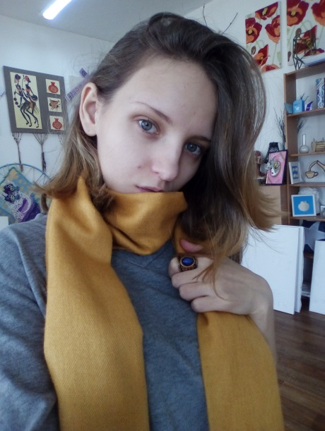

Адрес: г. Комсомольск-на-Амуре, Вокзальная 70, кв 22 | Контактные данные: 8-963-841-41-81  E-mail: silinka-ka@mail.ru

Бабинова Елена Сергеевна
Сведения о себе | Дата рождения: 13 июня 1998 г.  Семейное положение: не замужем  Личные качества: Честность, трудолюбие, дружелюбие, гибкость, вежливость, обучаемость.
Опыт работы:
Образование: | КГБ ПОУ «Комсомольский-на-Амуре колледж технологий и сервиса»  Специальность: Дизайн (по отраслям)
Профессиональные навыки: | Я знаю: Основы композиции, теорию цвета, разработка фирменного стиля, логотипа, оформление фото зон, дизайн печатной продукции  Я умею: Делать развертки упаковок, разрабатывать фирменный стиль, концепции и планы интерьеров, делать макеты
Технические навыки: | Опытный пользователь MS Word, Excel, Adobe Photoshop, Illustrator  Опыт работы с офисным оборудованием (ПК, факс, модем, копировальные аппараты, сканеры, принтеры)  Опыт работы с электрическим лобзиком, шуруповертом
Дополнительные сведения о себе: | Контактность, находчивость, умение находить оптимальное решение в любой ситуации

